Part 2

Implementation Here

( b ) int WriteFile(char \*buffer, int size, OpenFileId id);

如果讀進來的ID不在範圍內 ( 1~20 ) 就return -1，反之就去openFileTable中的ID位置上找要做write的file。如果openFileTable的ID中的file不等於NULL就將flag設為1，並執行file->write( )。

反之，file等於NULL的話跟ID超出範圍一樣return -1。

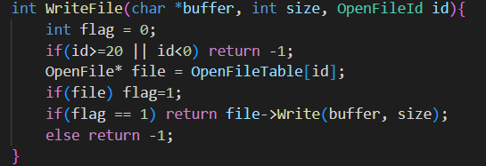

( c ) int ReadFile(char \*buffer, int size, OpenFileId id);

跟WriteFile差不多的做法，一樣要檢查ID跟file是否為NULL。如果都符合要求的話就可以根據ID呼叫file->read( )。

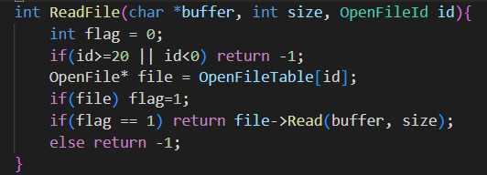

Difficulties

1. Trace code有很多function要到不同file中的不同class找，有些defined又很相似所以容易混。
2. 很多像是lock、waitFor等用法都是課堂外的知識，要自己上網找資料並理解。
3. 對於kernel mode和user mode的切換一開始會很搞混，後來再翻了幾次講義才理解兩者之間的轉換。

feedback

這次作業主要是在trace code部分花了比較多時間，不過大部分function都有註解其功能，為trace的過程節省了不少時間。在trace完了之後再去做implementation就比較快了，implementation的part則是close相對難實作出來。